

１個　**￥108**

みかんアイス🍊

**手作りミルクアイスにみかんの果肉を入れました♪**



**夏野菜ピザ**

**1個108円**

**○日替わりランチ　648円　　　　○うどん/そば/そうめん　各324円**

**ランチタイム11:30～14：00　※モーニングサービスは行なっていません。**

**○セルフお菓子コーナー（コーヒーor紅茶、手作りお菓子）100円**

**○慈鶏園の有精卵ゆで卵　1個54円**

**○からだにやさしい手作りパン　1個108円～**

**緑がきれいなあんぱん☆**

**枝豆の風味が口いっぱいに**

**広がります！！**

**～厳しい暑さ続く8月～　白鳥カフェでひと休み♪ひんやりアイスで夏を乗り切りましょう！！**

**白鳥畑からの贈り物☆**

**畑で愛情をこめて育てられた野菜たち。使用する野菜はお楽しみの日替わりピザです！！**

**ずんだあんぱん**

**1個108円**

揖斐郡池田町白鳥386

☎ 0585-45-3133

営業時間：

平日9:00〜16:00

日曜9:00〜15:00

年中無休

※年末年始臨時休業あり







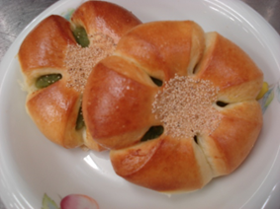



2018

**8**

2018.8発行



shirotori_parts02menu.eps